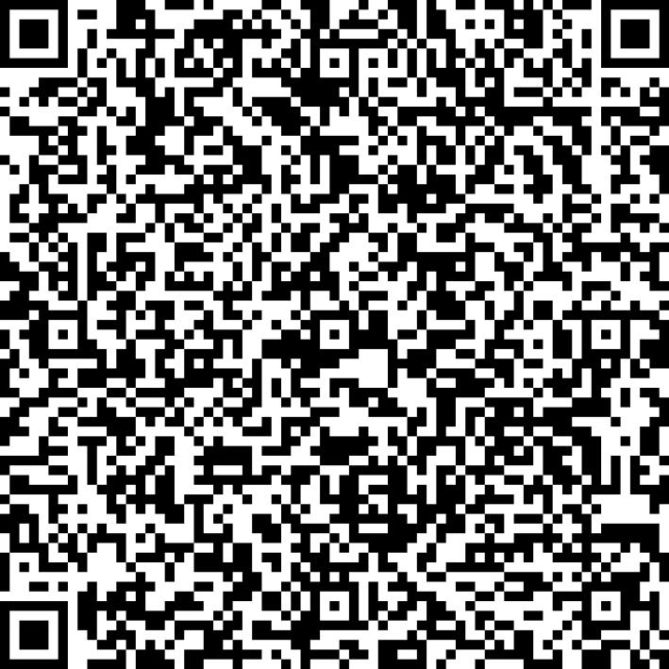
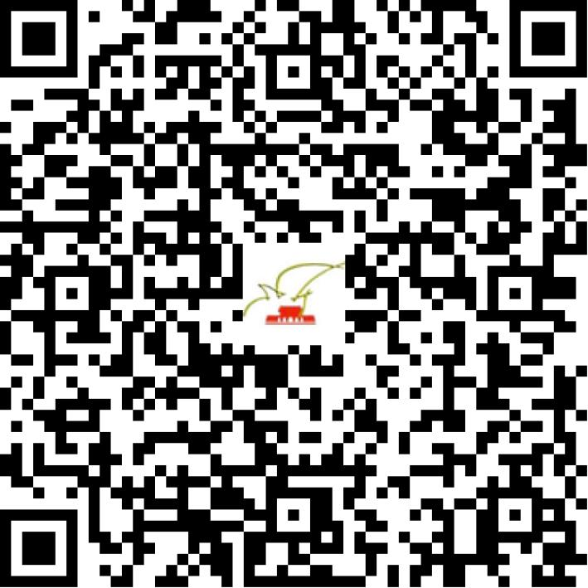

京网文〔2021〕0781-197号

2021 | 年 | 02 | 月 | 04 | 日
名 称 | 北京环尚网络科技有限公司
住 所 | 北京市通州区榆景东路5号院55号楼3层101室3648
法定代表人 | 张春香
主要负责人
类 型 | 有限责任公司
首次发证日期 | 2021年02月04日
有效期 | 2024年02月03日
网站域名 | www.aihuanshang.cn
经营范围 | 利用信息网络经营动漫产品
发证机关
编号
许可证有效期届满前30日内办理延续，有效期届满未延续的将依法予以注销。

